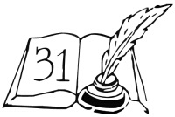
Szkoła Podstawowa nr 31 im. Orła Białego

w Częstochowie
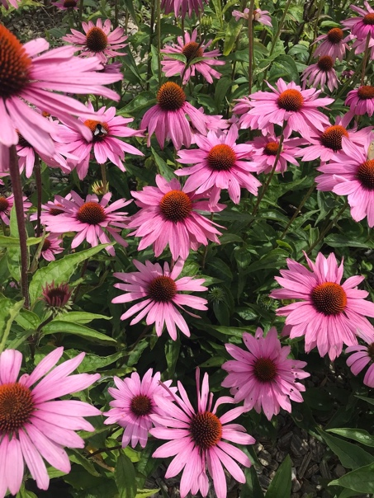

Regulamin wojewódzkiego konkursu lingwistyczno-plastycznego
„Przyjaciele przyrody”

Organizator:
Szkoła Podstawowa nr 31 im. Orła Białego w Częstochowie
Dorota Świątek, Urszula Piesyk

Przedmiotem konkursu jest wykonanie pracy plastycznej w formie plakatu na kartce formatu A4
dowolną techniką płaską (malarstwo, rysunek, grafika). Plakat powinien zawierać elementy podpisów w języku angielskim.
W konkursie nie biorą udziału prace zbiorowe oraz grafiki komputerowe.

Cele konkursu:
- Kształtowanie postaw proekologicznych;
- Rozbudzanie aktywności twórczej i kreatywności ;
- Rozbudzanie zainteresowania językiem angielskim;
- Poszerzanie słownictwa z zakresu języka angielskiego;
- Rozwijanie uzdolnień technicznych i plastycznych;
- Kształtowanie poczucia estetyki.

Warunki uczestnictwa:
Konkurs adresowany jest do uczniów klas II-III szkół podstawowych w województwa śląskiego. Każda szkoła może dostarczyć do 10 prac konkursowych. Prace zbiorowe i grafiki komputerowe nie biorą udziału w konkursie. Prace nadesłane na konkurs nie będą zwracane.

Kryteria oceniania prac plastycznych:
- Zgodność z tematem „Przyjaciele przyrody”. Praca powinna zostać wykonana w formacie A4, w dowolnej technice płaskiej, w formie plakatu. Plakat powinien zawierać podpisy niektórych elementów w języku angielskim.
- Oryginalność, estetyka, samodzielność.
- Komisja konkursowa dokona oceny prac. Wyniki konkursu zostaną opublikowane na stronie internetowej szkoły http://sp31czest.szkolnastrona.pl/ do dnia 26 kwietnia 2024 r.

Prace powinny być wykonane samodzielnie, nigdzie niepublikowane i nienagradzane w konkursach. Wszystkie prace na odwrocie powinny być podpisane: imię i nazwisko uczestnika, klasa, imię i nazwisko wychowawcy, dane szkoły- adres, telefon, mail .

Dostarczenie prac:

Prace należy przekazać pocztą lub w portierni do dnia 28 marca 2024 do Szkoły Podstawowej nr 31 im. Orła Białego w Częstochowie z dopiskiem: konkurs „Przyjaciele przyrody”. Adres: Szkoła Podstawowa nr 31 im. Orła Białego, ulica PCK 18, 42-218 Częstochowa.

Serdecznie zapraszamy do udziału w konkursie, na zwycięzców czekają dyplomy i nagrody rzeczowe!

KLAUZULA INFORMACYJNA DOTYCZĄCA PRZETWARZANIA DANYCH OSOBOWYCH W RAMACH KONKURSU LINGWISTYCZNO-PLASTYCZNEGO „PRZYJACIELE PRZYRODY”

- Zgodnie z Rozporządzeniem Parlamentu Europejskiego i Rady (UE) 2016/679 z dnia 27 kwietnia 2016 r. w sprawie ochrony osób fizycznych w związku z przetwarzaniem danych osobowych i w sprawie swobodnego przepływu takich danych oraz uchylenia dyrektywy 95/46/WE (ogólne rozporządzenie o ochronie danych) – dalej „RODO” informujemy, że:
  - Administratorem danych osobowych jest Szkoła Podstawowa nr 31 im. Orła Białego w Częstochowie.
Z administratorem danych można skontaktować się:
- listownie na adres: ul. Polskiego Czerwonego Krzyża 18; 42-218 Częstochowa
- telefonicznie: 34 325 34 26,
- poprzez e-mail: sp31@edukacja.czestochowa.pl .
  - Będziemy przetwarzać dane osobowe uczestników konkursu w celu realizacji konkursu i ogłoszenia jego wyników. W związku z przyjmowaniem zgłoszeń do Konkursu oraz jego realizacją, będą przetwarzane także dane osobowe, osób reprezentujących Uczestnika Konkursu oraz innych osób biorących udział w Konkursie czy współpracujących z Organizatorem w celu realizacji konkursu.
Jest to niezbędne do wykonania zadania realizowanego przez Administratora w interesie publicznym, które polega na: rozbudzaniu wyobraźni twórczej; rozwijanie zainteresowania formą komiksu wśród uczniów; łączenie umiejętności literackich i plastycznych. Będzie się to odbywało na podstawie art. 6 ust. 1 lit. e RODO, w związku z Ustawą z dnia14 grudnia 2016 r. Prawo Oświatowe oraz regulaminem konkursu.
Następnie dane będziemy przechowywać w celu wypełnienia obowiązku archiwizacji dokumentów wynikających z ustawy z dnia 14 lipca 1983 r. o narodowym zasobie archiwalnym i archiwach.
W związku z Państwa zgodą będziemy także przetwarzać Państwa dane w celu podania do wiadomości na stronie internatowej organizatora informacji o laureatach konkursu oraz w celu promowania i informowania o działalności organizatora konkursu. Będzie się to odbywało na podstawie art. 6 ust. 1 lit. a RODO.
  - Podanie przez Państwa danych osobowych w ramach konkursu jest dobrowolne, niemniej bez ich podania nie będzie możliwy udział w konkursie.
  - Dane osobowe uczestników konkursu, mogą być ujawnione podmiotom zapewniającym wsparcie informatyczne tj. firmie zapewniającej hosting strony internetowej oraz poczty elektronicznej.
  - Dane osobowe będziemy przechowywać przez okres niezbędny do wypełnienia celu, w jakim zostały zebrane oraz w celach archiwalnych, których wymagają tego przepisy ustawy z dnia 14 lipca 1983 roku o narodowym zasobie archiwalnym i archiwach oraz zgodnie z obowiązującym w Szkole Podstwawowej nr 31 im. Orła Białego Jednolitym Rzeczowym Wykazem Akt przez okres 5 lat.
  - Posiada Pan/Pani prawo żądania dostępu do swoich danych osobowych, a także ich sprostowania (poprawiania). Przysługuje Panu/Pani, także prawo do żądania usunięcia, ograniczenia przetwarzania, przenoszenia danych, a także sprzeciwu na przetwarzanie, przy czym przysługuje ono jedynie w sytuacji, jeżeli dalsze przetwarzanie nie jest niezbędne do wywiązania się przez Administratora z obowiązku prawnego i nie występują inne nadrzędne podstawy prawne przetwarzania.
Posiadają Państwo prawo do cofnięcia zgody w dowolnym momencie bez wpływu na zgodność z prawem przetwarzania, którego dokonano na podstawie zgody przed jej cofnięciem.
  - Ma Pan/Pani prawo złożenia skargi na przetwarzanie swoich danych przez Administratora do Prezesa UODO na adres Urzędu Ochrony Danych Osobowych, ul. Stawki 2, 00 - 193 Warszawa.
  - W sprawach związanych z przetwarzaniem danych osobowych przez Administratora danych można kontaktować się z wyznaczonym Inspektorem Ochrony Danych:
a. Za pośrednictwem poczty elektronicznej: iod.bfo@edukacja.czestochowa.pl
b. telefonicznie pod numerem 34 370 63 14

Uwagi końcowe:
Laureaci konkursu zostaną poinformowani o wynikach konkursu na podanego maila szkoły, informacje będą umieszczone także na stronie internetowej Szkoły Podstawowej nr 31 w Częstochowie. Wyniki konkursu zostaną ogłoszone do 26.04.2024 r.
Organizatorzy: Urszula Piesyk, Dorota Świątek

